哈尔滨工业大学

**<<数据结构与算法>>**

**实验报告**

**(2020年秋季学期)**

|  |  |
| --- | --- |
| **姓名：** | **姚舜宇** |
| **学号：** | **1190202107** |
| **学院：** | **计算机学院** |
| **教师：** | **赵妍妍** |

实验二 ***

## 一、实验内容

**摩斯密码**

首先，小明**输入的那棵二叉树**，代表了你们在这堂课上要使用的摩斯密码本。例如，输入$ACG##H##D##BE#I##F##的话，代表了下面这棵树：

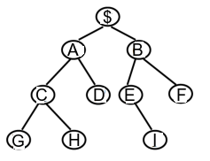

（密码本说明：该字符串是密码本树的先序遍历，其中#表示该节点不存在。例如’G’后面跟两个#，表示’G’的两个儿子都不存在。’E#I’表示’E’的左儿子不存在，右儿子为’I’。）

第一个字母$是什么并不重要，因为它只是代表了根节点，而根节点在我们的摩斯电码中并不代表一个字符，仅仅代表“start”。

**读入密码本后，请记得按照前序、中序、后序输出这棵树**。

然后，小明会**输入一个数，代表接下来输入的是明文还是摩斯电码**。输入0表示接下来他会输入明文，输入1表示接下来输入的是摩斯电码，输入-1程序退出。

1. 如果输入的是0，代表接下来要输入的是明文。程序接受一个字符串，根据字符串中每一个字母输出对应的摩斯电码，用空格隔开。例如如果小明输入“BED”，则程序应该输出“-空格-.空格.-”。如果遇到密码本中没有的字符，则输出“输入有误”。

2. 如果输入的是1，则表示接下来要输入摩斯电码。小明首先会输入一个数字N，代表有几个电码的输入，例如输入4代表之后会输入4个电码（即这个单词有四个字母）。随后输入空格分割的电码，例如，

|  |  |  |  |
| --- | --- | --- | --- |
| .. | . | -- | -. |

程序需要根据摩斯电码解读出明文单词并输出，例如上面的电码表示“CAFE”。如果遇到密码本中没有的编码，则输出“输入有误”。

## 二、实验过程及结果

1.输入前序遍历序列还原二叉树

使用一个用于存放二叉树的节点的栈，先将根节点压入。定义布尔型变量isleft，如果当前准备操作某一个节点的左子域，则其为真，否则为假。遍历输入的字符串，如果不是字符‘#’，则新建一个节点，节点的值域为此字符。如果isleft为真，则将此新节点连接到栈顶节点左子域上，否则连接到右子域上。加入新节点后，无论如何都将isleft赋为真。如果是字符‘#’，则判断，如果isleft为真，则将其改为假。否则，则弹出栈顶节点，且陆续弹出新栈顶节点，直到当前的栈定节点右子域为空或栈空。

1. 前、中、后序遍历

采用递归方法。

1. 加密

输入明文字符串，遍历，对于某一个字符，对二叉树进行非递归前序遍历，每压入一个节点，用于存放密文的数组添加字符‘.’或‘-’，知道寻找到此字符。若未找到，则输入有误。

1. 解密

使用一个节点型的指针，初始化指向根节点，遍历输入的密文，每遇到‘.’，则指针指向其左子域，每遇到‘-’，则指针指向其右子域。当遇到空格时，输出该指针的值域，并将指针重新初始化指向根节点，继续遍历密文，直到结束。

1. 程序运行截图

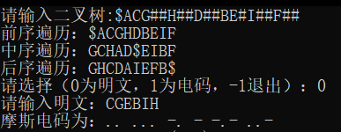

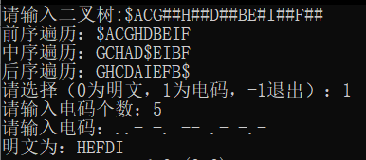

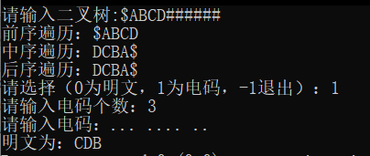

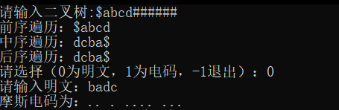

## 三、实验心得

前序遍历还原二叉树，应考虑情况完整，注意边界条件，合理使用数据结构。

搜索二叉树中的某一字符，使用非递归的前序遍历，增强了对栈的应用的理解。